Ville de TOURS
Direction Education et Alimentation
REGLE DE BON USAGE DU DOMAINE DE LA CHARPRAIE
COURSES D’ORIENTATION

Références :
-Règlement général des espaces verts, parc, jardins et aires de loisirs de plein air de la Ville de TOURS et plus particulièrement les articles 3.1 et 3.2.
-Règlement particulier N° 3 sur les aires de loisirs.

Horaires et règles figurant au règlement :
Horaires d’ouverture du Domaine de la Charpraie
8h00-17h00 les lundis, mardis, jeudis
8h00-16h30 le vendredi
Fermeture du site les mercredis et les vacances scolaire (zone B) pour l’utilisation des courses d’orientations. Utilisation du Domaine de la Charpraie par Accueil de Loisirs sans hébergement de la Ville de TOURS.
Les utilisateurs sont invités à respecter la propreté des lieux (détritus à ramasser).
Utiliser le matériels mis à disposition (bancs, tables de piques niques, etc.) à bon escient.
Ne pas faire de feu sur le domaine de la Charpraie et ne pas fumer sur le site.

Restriction sur l’utilisation de ce site :
La Direction du Domaine de la Charpraie n’acceptera pas de groupe supérieur à 60 élèves soit 2 classes maximum sur le même créneau.
Les réservations ne seront pas autorisées durant les périodes de tonte intensive du Domaine et/ou de travaux forestiers.
L’accès des bus se fera par l’entrée principale au 8 rue de la Charpraie 37170 Chambray les Tours.
Niveau du parcours d’orientation du site : Niveau 1 à destination des classes de CM et de collégiens.

Modalités d’inscriptions :
Les inscriptions seront réservées en priorité aux établissements scolaires publics de la ville de TOURS.
Les établissements scolaires sont invités à s’inscrire obligatoirement par le biais de la fiche d’inscription ci-jointe. Aucun groupe ne sera autorisé sur le site sans réservation préalable et sans réception d’un courriel de confirmation. Le planning de réservation est géré par les agents administratifs du Domaine de la Charpraie.
Un courriel de confirmation sera envoyé indiquant les créneaux réservés. En cas de refus, un courriel sera également envoyé.
Le coupon de « respect du bon usage » ci-dessous est à déposer à l’arrivée sur le Domaine aux agents d’accueils dès la première séance.
Un registre de présence sera à votre disposition dans lequel vous devrez mentionner le nombre exact d’élève et de personnels encadrants présents sur le Domaine.

Usage des toilettes :
Ne pas se servir des toilettes comme vestiaires
Laisser les lieux propres après utilisation
Utiliser uniquement les sanitaire définis sur le plan ci-joint.
En cas de dégradations, la ville de Tours se réserve le droit de fermer les toilettes et d’établir une facturation selon les tarifs en vigueur.

Les parcours de course d’orientation :
Ne pas détériorer les balises fixes.
Ne pas installer de balises amovibles sur l’ensemble du Domaine.
La pratique de course d’orientation dans les parcelles forestières présentant des richesses en biodiversité doit se faire dans le respect de la nature, et en particulier en évitant le bruit.
En cas de dégradations, la Ville de Tours se réserve le droit d’établir une facturation selon les tarifs en vigueur.

…………………………………………………………………………………………………………………………………………………………

Coupon à déposer à l’accueil du Domaine de la Charpraie lors de votre première venue.

Je soussigné(e) …………………………………………………………………………………………………………………………………
Professeur d’EPS de l’établissement…………………………………………………………………………………………………

Déclare avoir pris connaissance des règles de bon usage du Domaine de la Charpraie et des règlements des parc et jardins de la ville de TOURS et m’engage à le faire respecter.

Fait à …………………………………………. Le ………………………………………………..

Demande d’autorisation pour la pratique scolaire de course d’orientation
Domaine de la Charpraie

Date limite des demandes : mois de septembre
Nom de l’Etablissement :
Adresse :
Ville : Cp :
Numéro de téléphone :
Courriel :
Chef d’Etablissement :
Classe : | Nombre de participants : |  |  | Niveau de course :
Enseignant d’EPS Responsable du groupe :
N° de téléphone : |  | Choix du créneau horaire : de …………….à ……………..
Dates :

Classe : | Nombre de participants : |  |  | Niveau de course :
Enseignant d’EPS Responsable du groupe :
N° de téléphone : |  | Choix du créneau horaire : de …………….à ……………..
Dates :

Ce formulaire est à transmettre par courriel à : accueilcharpraie@ville-tours.fr et/ou d.ballonbriault@ville-tours.fr
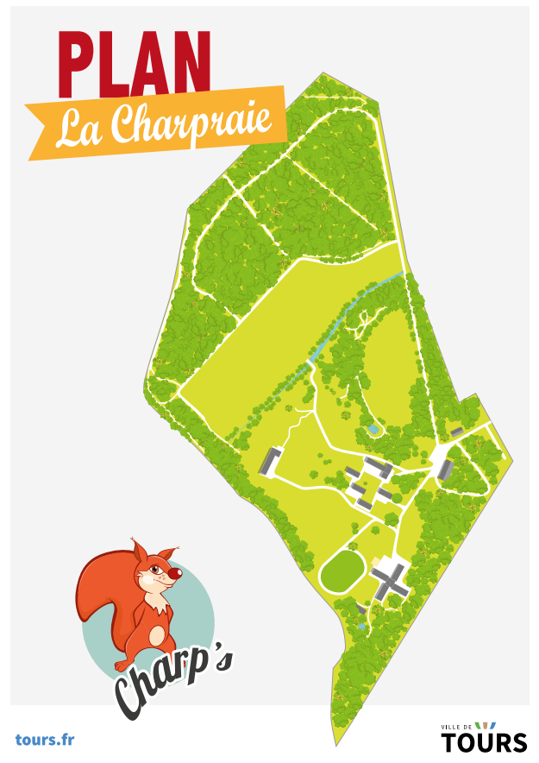
P : Parking Bus
P
Entrée du Site
DEA
Sanitaires à utiliser

